1. for문을 사용해 1부터 100까지의 숫자를 출력해 보자.
2. while문을 사용해 1부터 1000까지의 자연수 중 3의 배수의 합을 구해 보자.

166833 출력

1. A 학급에 총 10명의 학생이 있다. 이 학생들의 중간고사 점수는 다음과 같다.

[70, 60, 55, 75, 95, 90, 80, 80, 85, 100]

for문을 사용하여 A 학급의 평균 점수를 구해 보자.

교제 3장 연습문제

1번 – 4번

1. 삼각형 출력 문제 ver1

\*  
\*\*  
\*\*\*  
\*\*\*\*  
\*\*\*\*\*

1. 삼각형 출력 문제 ver2

\*  
 \*\*  
 \*\*\*  
 \*\*\*\*  
\*\*\*\*\*

6. 공원 요금 계산 프로그램 ver1

나이를 입력 받아 나이에 따른 더조은 IT공원 입장료를 계산 하는 프로그램을 작성하시오.

0~3세:무료

4~13세: 2000원

14~18세: 3000원

19~65세: 5000원

66세 이상: 무료

[화면 출력]

나이를 입력하세요.

요금은 []원 입니다. (무료인 경우 "요금은 무료입니다.")

1. 공원 요금 계산 프로그램 ver2

나이를 입력 받아 나이에 따른 더조은 IT공원 등급,입장료를 계산 하는 프로그램을 작성하시오.

0~3세(유아):무료

4~13세(어린이): 2000원

14~18세(청소년): 3000원

19~65세(성인): 5000원

66세 이상(노인): 무료

[화면 출력]

나이를 입력하세요.

귀하는 []등급이며 요금은 []원 입니다.

나이가 음수가 들어 왔을 경우에는

"다시 입력하세요" 라는 메세지를 출력한다.

1. 공원 요금 계산 프로그램 ver3

나이를 입력 받아 나이에 따른 더조은 IT공원 등급,입장료를 계산 하는 프로그램을 작성하시오.

0~3세(유아):무료

4~13세(어린이): 2000원

14~18세(청소년): 3000원

19~65세(성인): 5000원

66세 이상(노인): 무료

[화면 출력]

나이를 입력하세요.

귀하는 []등급이며 요금은 []원 입니다.

요금을 입력하세요.

(금액 미만 일 경우: "[]가 모자랍니다. 입력 하신 []를 반환합니다."

금액이 일치하는 경우: "감사합니다. 티켓을 발행합니다."

금액을 초과하는 경우: "감사합니다. 티켓을 발행하고 거스름돈 []를 반환 합니다."

1. 공원 요금 계산 프로그램 ver4

나이를 입력 받아 나이에 따른 더조은 IT공원 등급,입장료를 계산 하는 프로그램을 작성하시오.

0~3세(유아):무료

4~13세(어린이): 2000원

14~18세(청소년): 3000원

19~65세(성인): 5000원

66세 이상(노인): 무료

[화면 출력]

나이를 입력하세요.

귀하는 []등급이며 요금은 []원 입니다.

요금 유형을 선택하세요. (1: 현금, 2: 공원 전용 신용 카드)

1. 현금인 경우

요금을 입력하세요.

(금액 미만 일 경우: "[]가 모자랍니다. 입력 하신 []를 반환합니다."

금액이 일치하는 경우: "감사합니다. 티켓을 발행합니다."

금액을 초과하는 경우: "감사합니다. 티켓을 발행하고 거스름돈 []를 반환 합니다."

2. 공원 전용 신용 카드

(결제 금액의 10% 할인, 60~65세 장년은 추가 5% 할인)

[]원 결제 되었습니다. 티켓을 발행합니다.

1. 공원 요금 계산 프로그램 ver5

나이를 입력 받아 나이에 따른 더조은 IT공원 등급,입장료를 계산 하는 프로그램을 작성하시오.

0~3세(유아):무료

4~13세(어린이): 2000원

14~18세(청소년): 3000원

19~65세(성인): 5000원

66세 이상(노인): 무료

[화면 출력]

나이를 입력하세요.

귀하는 []등급이며 요금은 []원 입니다.

요금 유형을 선택하세요. (1: 현금, 2: 공원 전용 신용 카드)

1. 현금인 경우

요금을 입력하세요.

(금액 미만 일 경우: "[]가 모자랍니다. 입력 하신 []를 반환합니다."

금액이 일치하는 경우: "감사합니다. 티켓을 발행합니다."

금액을 초과하는 경우: "감사합니다. 티켓을 발행하고 거스름돈 []를 반환 합니다."

2. 공원 전용 신용 카드

(결제 금액의 10% 할인, 60~65세 장년은 추가 5% 할인)

[]원 결제 되었습니다. 티켓을 발행합니다.

7번째 손님 마다 티켓 구매시 무료 티켓을 발행한다. (초기 무료 티켓: 3장)

"축하합니다. 1주년 이벤트에 당첨되었습니다. 여기 무료 티켓을 발행합니다. 잔여 무료티켓 []장"

4번째 손님 마다 티켓 구매시 연간 회원권 홍보 이벤트를 진행한다. (초기 할인 티켓: 5장)

"축하합니다. 연간회원권 구매 이벤트에 당첨되셨습니다. 연간 회원 할인 티켓을 발행합니다. 잔여 할인티켓 []장"

여기까지 하고 2차 리뷰 받을 것

1. 마름모 출력 ver1

밑변의 길이를 홀수로 입력받아서 아래와 같이 출력하는 프로그램을 작성하시오

그림 참조

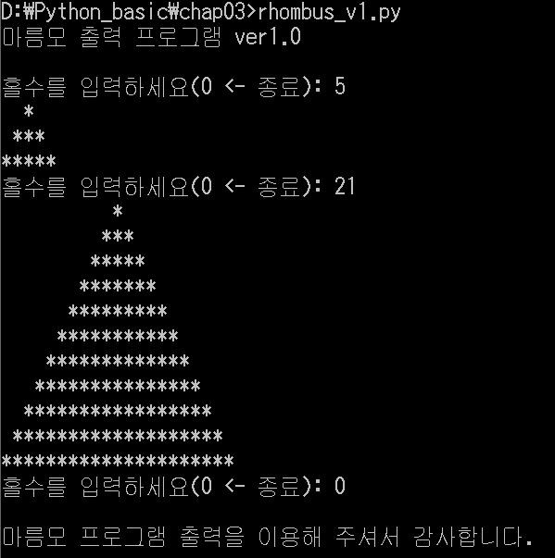

1. 마름모 출력 ver2

홀수를 입력 받아서 아래와 같은 마름모를 출력하는 프로그램을 작성하시오

그림 참조

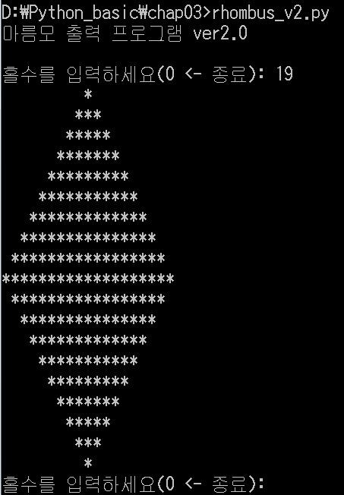

1. 마름모 출력 ver3

홀수를 입력받아 아래와 같이 마름모와 테두리를 출력하는 프로그램을 작성하시오

